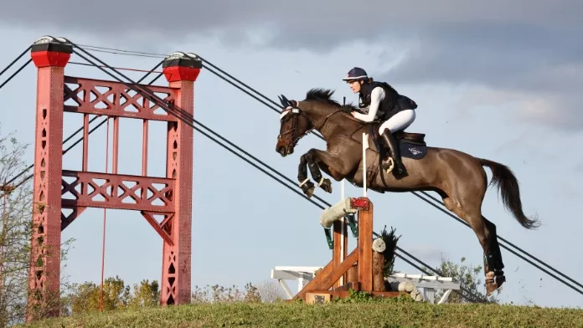





Livret de bienvenue aux cavaliers en vallée de l’Hérault

Le Domaine des Trois Fontaines
En partenariat avec l’Office du tourisme

Nos atouts
Sommaire

Les atouts sportifs du territoire
4

Une destination

5 La Vallée de l’Hérault

Un lieu

Le Domaine des Trois Fontaines
6

Les bonnes adresses

Les adresses indispensables
8 pour votre bien-être et celui de votre cheval

Votre séjour
Où demeurer ? Que faire ?

10 Les hébergements

12 Inspiration gourmande

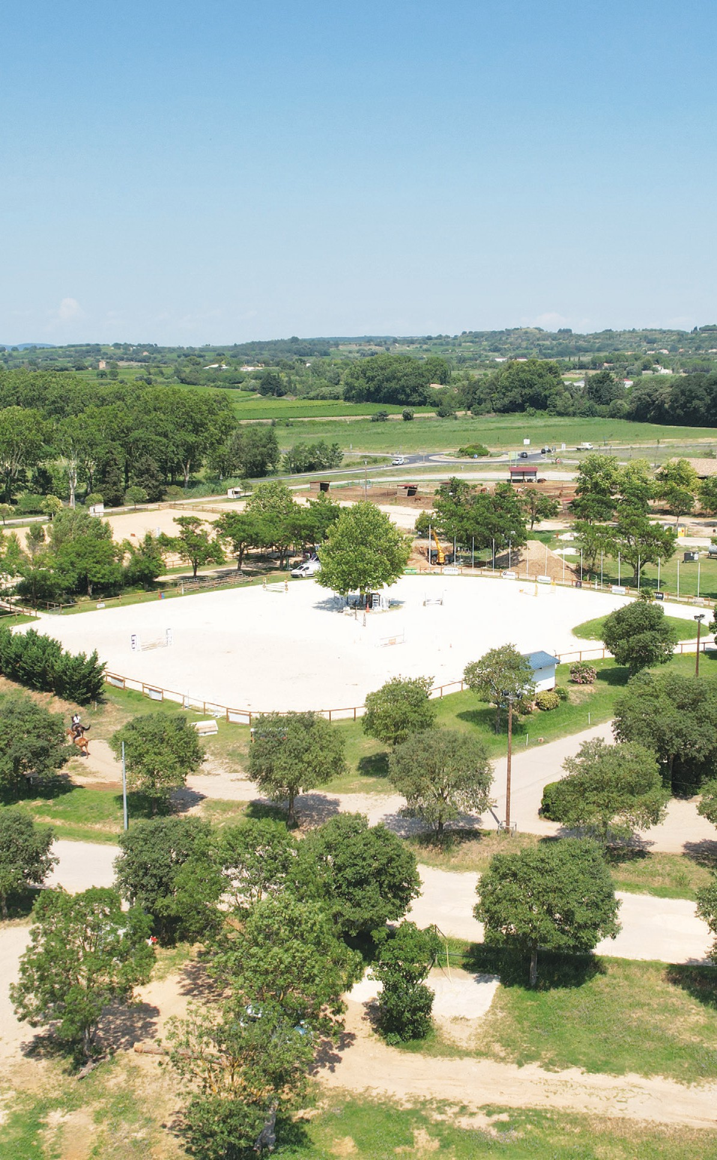



15 Inspiration légendaire

18 Inspiration naturelle

20 Inspiration vigneronne

22 Inspiration créative

Office de Tourisme Intercommunal
Saint-Guilhem-le-Désert — Vallée de l’Hérault Immatriculation n° IM034100015. Garantie financière : APST — RCP Maif. Rédaction : Fabienne Barrere-Ellul, Alexia Saint-Haont, Antonnella Ka- douche, Liza Lenain.
Mise en page : Cécile Beauquier Goaper — CBG Com
Crédits photo : © Charles Évasion Sport — OTI-SGVH ; © Cyril Franklin — CCVH ; © be-drone.fr — CCVH ; © Serre Kelly — CCVH ; © Cavailhès Didier/ News Fox Studio — Hérault Tourisme ; © Piquart Benoit — OTI-SGVH ; © Amandine Amerdeil — OTI-SGVH ; © Loïc Fermy — OTI-SGVH ; © Clément Bonnet — PCH ; © Hemart Mehdi — OTI – SGVH ; © Piquart Jean — OTI- SGVH : © Malzac Saphia - OTI-SGVH ; © Hervé Leclair — CRTL Occitanie ; Globeblogueurs.
Les tarifs mentionnés dans ce document sont donnés à titre indicatif.

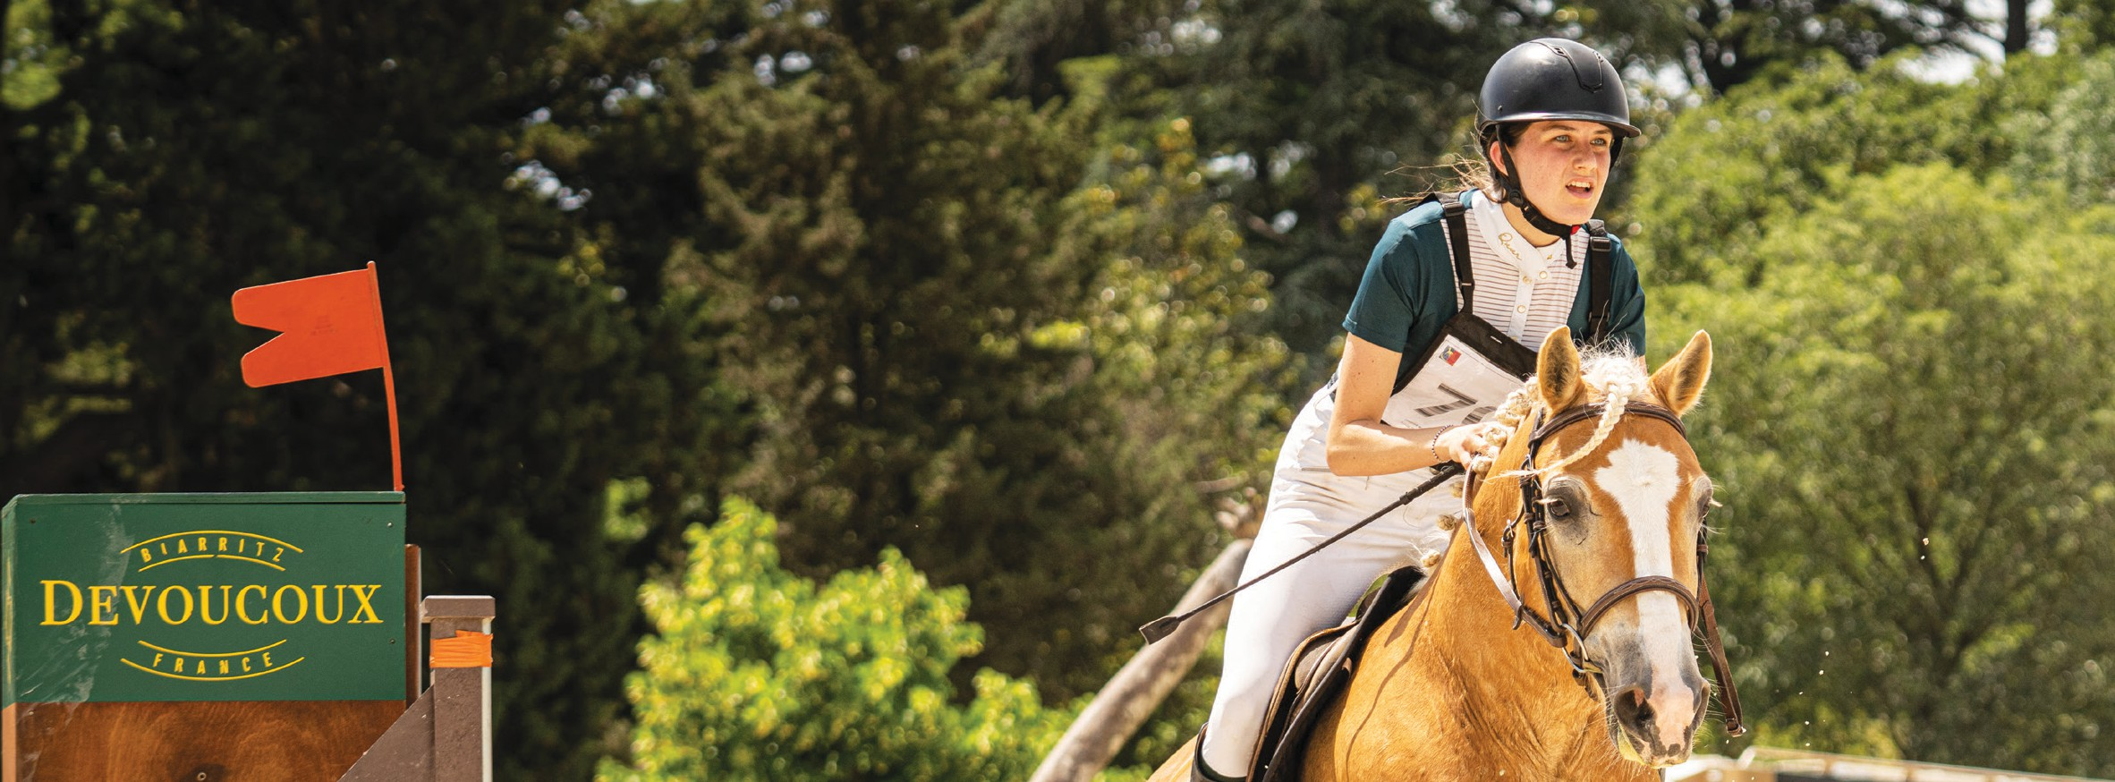

Nos atouts

Les atouts sportifs

du territoire

Le sport en Vallée de l’Hérault

entre nature et tradition
Lauréate du Label Terre de Jeux 2024, la Communauté de communes de la Vallée de l’Hé- rault est une terre de sport. Ses paysages sont extraordinaires entre vigne, garrigues et sites épiques : il est possible de les traverser et découvrir ce territoire à pied, à vélo voire en ca- noë. Près de 270 km de parcours cyclistes, 140 km de randonnées, 120 km de parcours VTT, 25 km de descente de fleuve et 2 sites d’escalade y sont présents sur des parcours accessibles à tous, mais également théâtres de courses, compétitions et trails réputés dans la région. À vos baskets !
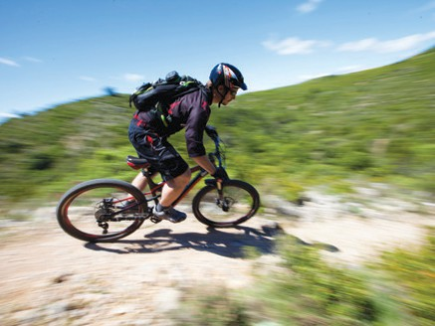
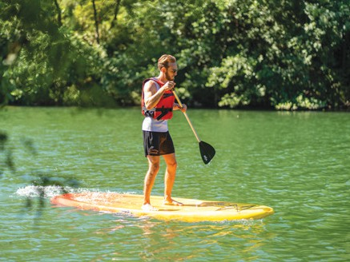
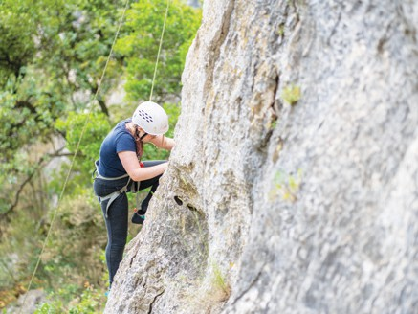
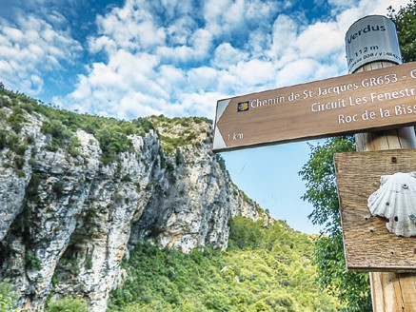

À ne pas manquer
- Les parties de pétanque au boulodrome de Saint-Bauzille-de-la-Sylve avec vue sur le Mont Baudille, le complexe sportif complet de Saint-André-de-Sangonis, la toute nouvelle Halle des Sports Gilles Fermaud de Gignac ou le futur « Pump Track » de Montarnaud.
- Une salle de sport/fitness est également installée à Gignac pour la préparation physique des athlètes et des kinés du sport sont présents sur tout le territoire pour apporter leurs conseils et leurs soins si besoin.

Le tambourin
La Vallée de l’Hérault est le berceau du Tambourin en France et veut éga- lement en être le moteur avec l’arrivée d’un terrain aux normes inter- nationales pour le second semestre 2024. En attendant, vous pouvez découvrir ce sport traditionnel à la Tambourithèque à Gignac ou dans les cœurs de village à Gignac, Vendémian ou Aniane pendant l’été lors des Tambourinades et des matchs des différentes équipes.

Une destination

C ręue #e favacecleç

La vallée

de l’Hérault
Mont Aigoual

³a s‹-9u c em ce-Péçer‹

puéc a4os

Ar4oraç

³a s‹-³a‹urs s #e-1uc as

³a s‹-9u rau#

³a s‹-çeas #e-7oç
Wos‹9eyrou

1aeamaç

As ase

Areecc erç

çosęu èreç

³a s‹-As#ré #e-³aseos ç

9 esac

pou ocç po9 as
³a s‹-Bau cce #e-ca-³ycve

1a Bo ç ère

Wos‹arsau#

³a s‹-pauc-e‹-Tacmacce

MONTPELLIER 30 KM

Treç as

1e pouee‹

Tes#ém as
Aumecaç

Bécarea
BÉZIERS

pu cac er
pca ç as

Cam9aesas

³a s‹-pareo re
Agde

La vallée de l’Hérault
en chiffres
Vallée de l’Hérault


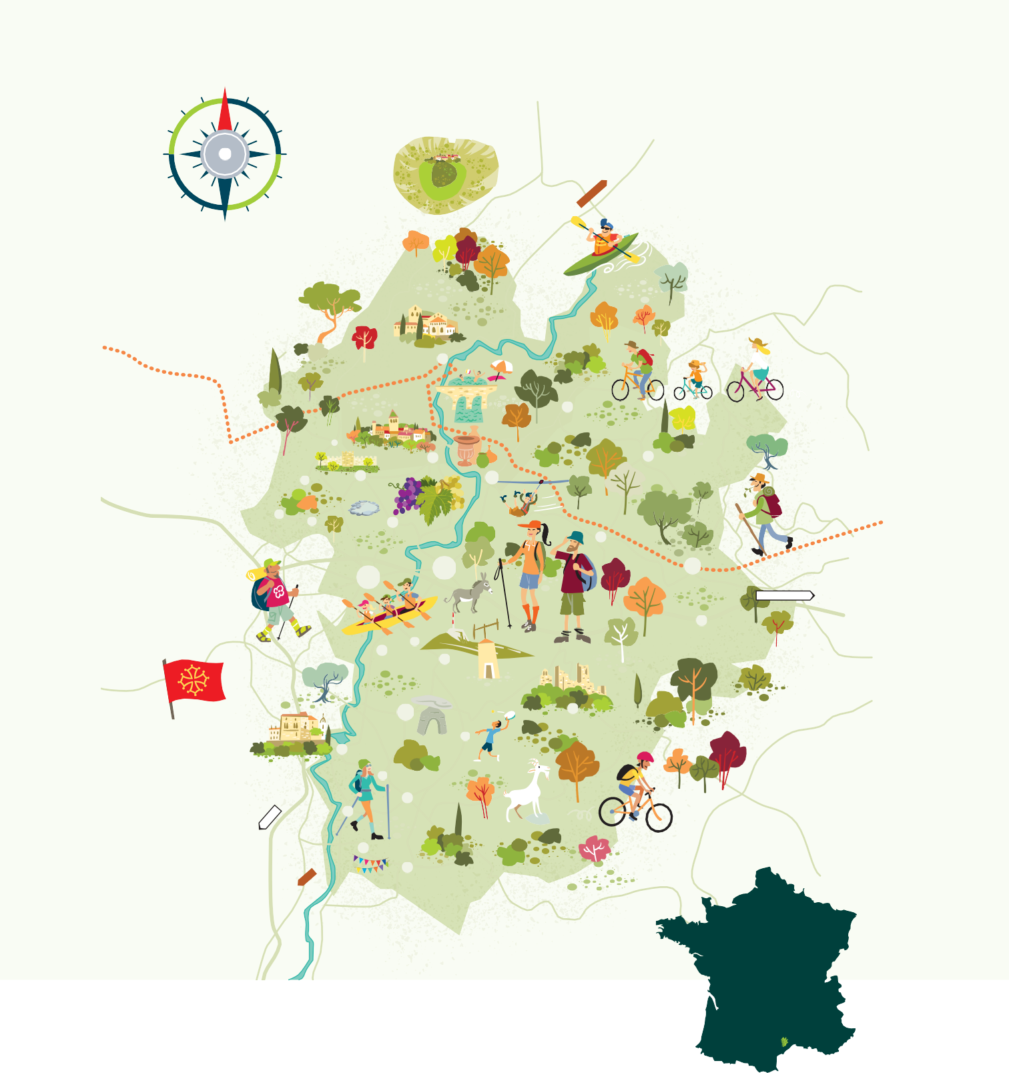
2 sites inscrits au patrimoine mondial de l’Unesco au titre des chemins de Saint-Jacques-de- Compostelle : le Pont du Diable et l’Abbaye de Gellone
5
1 Grand Site de France : les Gorges de l’Hérault
1 « Plus Beaux villages de France » : Saint-Guilhem-le-Désert 150 domaines viticoles
5 appellations d’origine protégée et 6 indications d’origine protégée

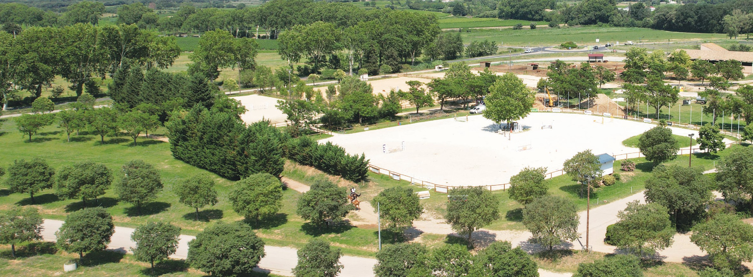

Un lieu

Le Domaine

des Trois Fontaines




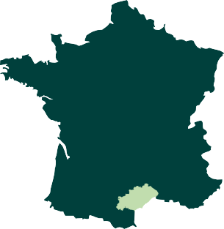
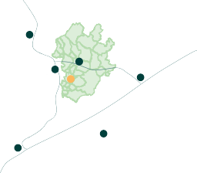
Le Domaine départemental des Trois Fon- taines est un ancien domaine viticole de plus de 35 ha situé sur la commune du Pouget, au bord du fleuve Hérault, entre vignes et
Comment venir
au Domaine
des 3 fontaines ?
- Depuis Clermont-Ferrand et Béziers par l’A75,
sortie Clermont-l’Hérault, puis direction Canet.
- Depuis Montpellier par l’A750, sortie Gignac, Canet,
puis suivre direction Canet.
Hérault
Lodève
Clermont
Gignac
l’Hérault Le Pouget
Montpellier Aéroport et gare
Béziers
Aéroport et gare
Sète
Gare
garrigues.
Le centre équestre accueille de nombreuses activités au service de l’équitation : école d’équitation, centre de formation, orga- nisateur de compétitions de niveau club à international et accueil de délégations avec hébergement.
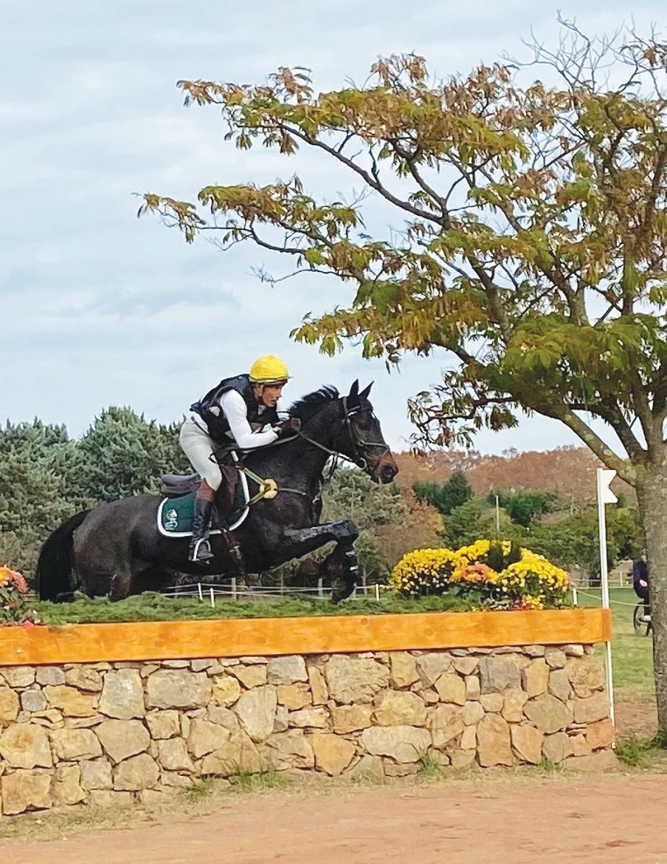

Le Domaine équestre des Trois Fontaines est reconnu Centre de préparation aux Jeux de Paris 2024 ! Un lieu idéal pour accueillir les athlètes.
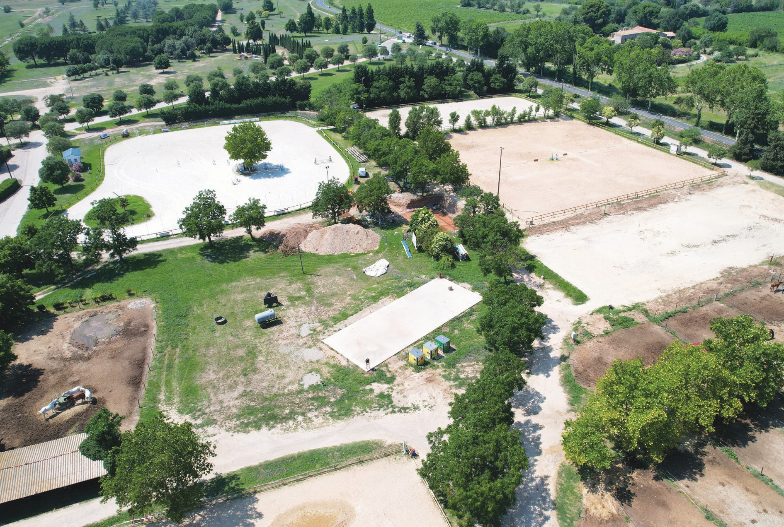

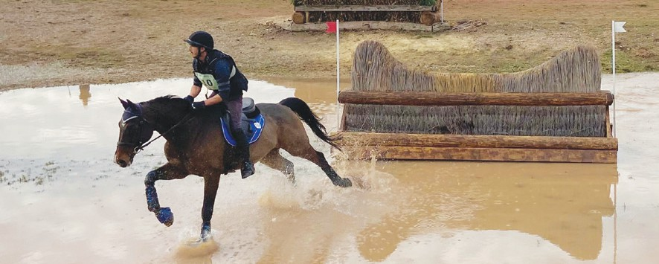
Le site des Trois Fontaines dispose de plusieurs espaces de travail d’excellence reconnus pour leur qualité dans le sud de la France. La carrière de concours Bord Sol 80 x 50m offre la possibilité de mettre en place des dispositifs de sauts d’obsta- cles, complétée par une carrière de détente Bord Sol 60 x 30m et d’une carrière d’en- traînement 60 x 60m.
Deux manèges s’ajoutent à ces installations, un de 70 x 30m (livraison septembre 2023) et un de 50 x 20m ainsi qu’un rond de longe.
Le domaine dispose aussi d’un cross de 35 hectares, de trois gués et des obstacles de niveau club à CCI 4*. Les obstacles et difficultés peuvent être placés selon les choix des cavaliers (combinaisons, gymnas- tique…). Il est également possible de mettre en place une carrière de dressage.

Les disciplines
- Dressage
- Saut d’obstacles
- Concours complet
- Para équitation (dressage)

Tous les détails techniques

du centre équestre
https://domaineequestretroisfontaines.com

Le bien-être de votre cheval

OSTÉOPATHES ÉQUINS
Les bonnes adresses
- Anne-Sophie BERREL Juvignac +33 6 71 62 81 67 www.osteopathie-animale-berrel.fr
À 35 km du Domaine des Trois Fontaines
- Emma GUIBERT
Fabrègues +33 6 42 98 04 95 emma.osteo.animalier@gmail.com
À 35 km du Domaine des Trois Fontaines
- Caroline YVERNAULT
Mas de Londres +33 6 83 38 04 78
À 38 km du Domaine des Trois Fontaines
- Élodie QUENECHDU Montpellier +33 6 59 10 69 52 www.osteopathe-animal.com
À 40 km du Domaine des Trois Fontaines
- Emma PARFITT Montpellier +33 6 85 49 11 35 www.parfitt-osteo.fr
À 40 km du Domaine des Trois Fontaines
- Jade BELLEC
Montpellier +33 6 22 82 75 03 www.jadebellec-osteopathe-animalier.com À 40 km du Domaine des Trois Fontaines
- Léa ACKERMANN
Montpellier +33 6 95 26 92 47 www.lea-ackermann.fr
À 40 km du Domaine des Trois Fontaines
- Jeanne THOULOUZE
Castelnau-le-Lez +33 6 88 46 06 11 www.osteopathe-animalier.sitew.com
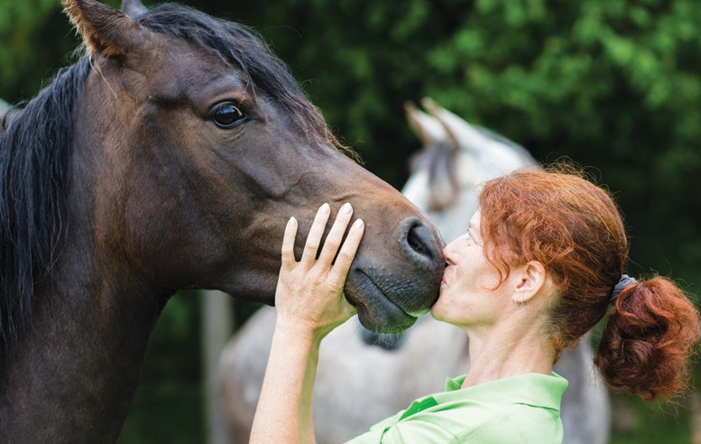
À 45 km du Domaine des Trois Fontaines

MARÉCHAUX-FERRANTS
- Franck MAGIERA
Gignac +33 4 67 57 46 52
À 10 km du Domaine des Trois Fontaines
- Aurélien NOVICK
Le Pouget +33 6 73 56 18 76
À 5 km du Domaine des Trois Fontaines
- Ludovic FALZON
Maraussan +33 6 09 32 56 23
À 45 km du Domaine des Trois Fontaines
- Bernard BOUDOU
Juvignac +33 4 67 75 49 21
À 35 km du Domaine des Trois Fontaines
- François BOUVET
Hérépian +33 6 03 06 44 22
À 40 km du Domaine des Trois Fontaines
- Cyril GLEIZES
Lespignan +33 6 22 60 43 77
À 55 km du Domaine des Trois Fontaines

VÉTÉRINAIRES
- Alain ROUQUETTE — Languedovet
3 rue du Sauvignon — Clermont-l’Hérault
+33 4 67 96 37 20
À 10 km du Domaine des Trois Fontaines
- Clinique du Capitoul
Route de Montpellier — Lodève
+33 4 67 44 12 47
www.veterinaires-du-capitoul.fr
À 28 km du Domaine des Trois Fontaines
- Vet’ EquiD
Lieu-dit la Begude de Jordy — Servian
+33 6 33 32 71 27 — https://vetequid.com À 35 km du Domaine des Trois Fontaines
- Marie-Pierre PUECH
19 avenue du Vigan — Ganges
+33 4 67 73 86 90
À 55 km du Domaine des Trois Fontaines

BALNÉO
- Balnéo des Pins
Lieu dit Plaine des Arénasses — Hérépian
+33 6 10 75 93 60
https://balneo-des-pins.webnode.fr
À 40 km du Domaine des Trois Fontaines
- EquiZen
Chemin des Prades — Hérépian
+33 6 22 96 42 10 — www.equizenconseil.com À 40 km du Domaine des Trois Fontaines
- EquiDforme
Chemin de la Grande Roubine — Aigues-Mortes
+33 6 76 79 15 68 — www.equidforme.com À 70 km du Domaine des Trois Fontaines

Votre bien-être

CENTRES HOSPITALIERS
- CHU de Montpellier
191 av. du Doyen Gaston Giraud — Montpellier
+33 4 67 33 67 33
www.chu-montpellier.fr/fr
- Centre Hospitalier de Clermont-l’Hérault
Cours de la Chicane — Clermont-l’Hérault
+33 4 67 88 89 90
- Centre hospitalier de Lodève
13 boulevard Pasteur — Lodève
+33 4 67 88 30 00

CENTRES MÉDICAUX
- Pôle Santé
280 av. de Lodève — Gignac
+33 4 67 88 41 81
www.aesio-sante.fr/pole-sante-gignac
- Groupe médical Clermontais
- av. Maréchal Foch — Clermont-l’Hérault
+33 4 67 96 35 35

CRYOTHÉRAPIE
- Cryopôle
12 rue du Grenache — Clermont-l’Hérault
+33 9 88 05 46 81 — https://cryopole.com

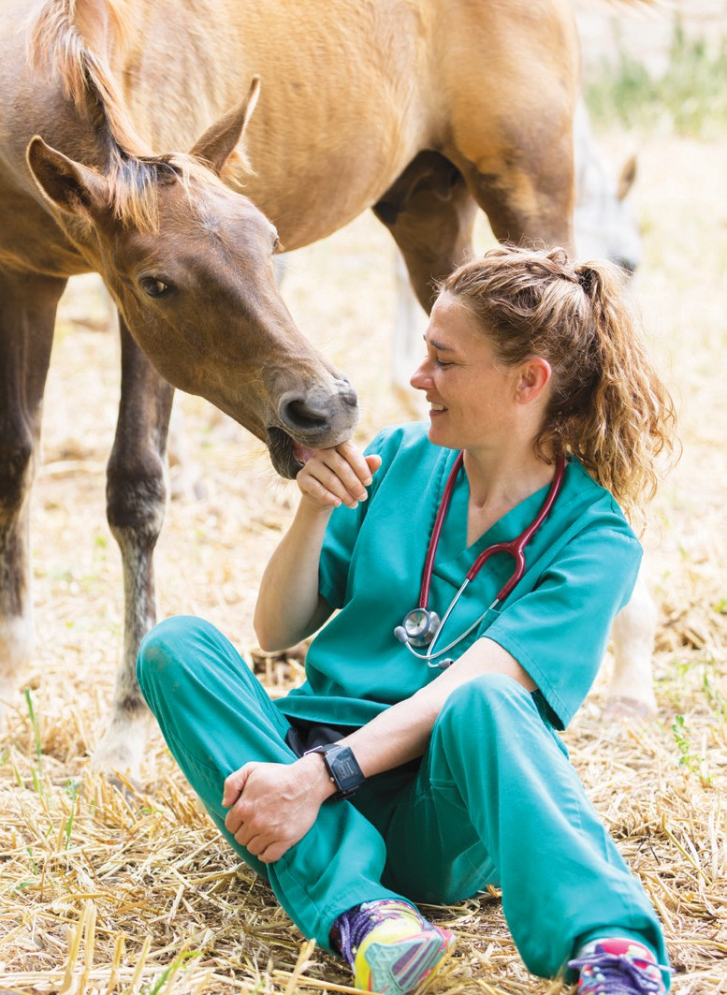

KINÉSITHÉRAPHIE OSTÉOPATHIE
- Cabinet de kinésithérapie et d’ostéopathie — Canet
470 route de Brignac
- lotissement Les Jujubiers — Canet
+33 4 67 96 74 72 — https://urlz.fr/ndkt
- Cabinet de kinésithérapie Saint-André-de-Sangonis
6 rue des Chênes Verts
Saint-André-de-Sangonis
+33 4 67 63 53 30
- Cabinet de kinésithérapie — Gignac
21 rue Saint-Michel — Gignac
+33 4 67 57 90 70
- Cabinet d’ostéopathie — Le Pouget
10 chemin des Abattoirs — Le Pouget
+33 6 61 57 59 12

IMAGERIE MÉDICALE
- Centre d’imagerie médicale Clermont-l’Hérault
9
4 rue du Mourvèdre Les Tannes Basses
Clermont-l’Hérault
+33 4 67 96 01 84 — www.radiologie- montpellier.fr/imageriemedicale/rdv2

Votre séjour

Trouvez l’hébergement

qui vous convient

Séjourner au cœur d’un village typique, dans une chambre authentique au milieu des vignes ou des oliviers, la garrigue à perte de vue… La vallée de l’Hérault offre toutes les possibilités et bien plus encore pour un séjour atypique et local !

 Gamme Bronze  Gamme Argent

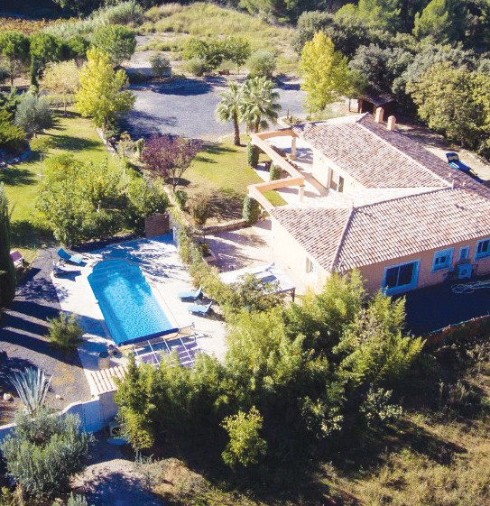
Hostel le Diablotin
Convivialité et authenticité. Vivez au cœur du char- mant village de Saint-Jean-de-Fos en toute autono- mie dans cet hostel tenu par un couple adepte des voyages. En chambre privative ou en dortoir fami- liale, une cuisine est à votre disposition pour vous sentir comme à la maison.
- 6 Rue de l’Horloge, 34 150 Saint-Jean-de-Fos
● +33 7 79 88 93 87 — hosteldiablotin@gmail.com
- Prix par nuit à partir de 42 € la chambre double

Gîte l’Affenage
Ancien relais de poste, les gîtes pleins de charme rendent grâce à l’authenticité des lieux tandis que les chalets sont chaleureux. Tous sont équipés pour vous accueillir pour un séjour en toute autonomie. À proxi- mité immédiate du Domaine des Trois Fontaines.
- Avenue de Canet, 34 230 Le Pouget
● +33 4 99 90 08 58 — contact.affenage@gmail.com
- Prix par nuit à partir de 47 € le gîte 2 personnes

Hôtel la Clé
Un hôtel familial sans prétention, mais au service impeccable, avec restaurant. Au carrefour de nom- breuses attractions de la région, que ce soit pour une étape ou pour sillonner la Vallée de l’Hérault en étant central.
- 7 rue de la Lucque, 34 725 Saint-André-de-Sangonis
● +33 4 67 55 66 38 — hotel.lacle@gmail.com
- Prix par nuit à partir de 75 € la chambre double
Domaine de Pélican
Un mas languedocien au milieu des vignes, pour les amoureux de pleine nature. Dans un cadre idéal pour se ressourcer, les vins du domaine sont disponibles à la dégustation.
- Lieu dit le Pélican Chemin de Pélican 34 150 Gignac
● +33 6 22 25 43 19 — info@domainedepelican.fr
- Prix par nuit à partir de 100 € la chambre double

Mas de Cournon
Tranquillité absolue. Des chambres spacieuses pour une parenthèse détente dans un écrin de garrigue.
- Mas de Cournon, D32 34 380 Argelliers
● +33 4 67 02 15 07
auderuiz60@gmail.com
- Prix par nuit à partir de 90 € la chambre double avec petit-déjeuner

Terres de Jade
Nichés sur les hauteurs, les gîtes équipés et décorés avec goût conjuguent emplacement stratégique et havre de paix.
- Hameau Valmalle 34570 Saint-Paul-et-Valmalle
● +33 6 50 16 17 60
julie.terresdejade@gmail.com
- Prix par nuit à partir de 270 € le logement 4 personnes

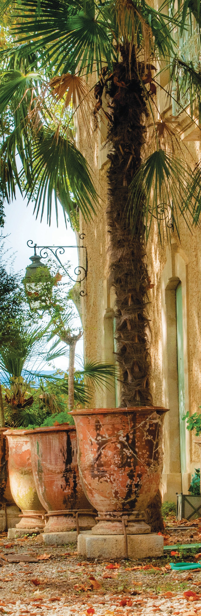
Pour toutes réservations d’héberge- ments, contactez notre Agence de Voyage Locale. Respirez, l’aventure commence ici ! Une équipe locale est là pour créer des programmes clés en main adaptés à vos envies.
Notre équipe :
+33 4 67 57 00 03
sejour@saintguilhem-valleeherault.fr

 Gamme Or
Domaine des Terrières
Au milieu des vignes et des oliviers, le potager bio et les animaux de la ferme sont bien loin du tumulte des voitures. Le Domaine a l’odeur du Sud, le Larzac en toile de fond.
  - Chemin des Horts Basses 34 230 Plaissan
● +33 6 78 39 24 54
marc.foures@wanadoo.fr
  - Prix par nuit à partir de 270 € le logement 8 pers

Domaine de Pierrefont
Véritable havre de paix, cet ancien corps de ferme arbore avec élégance des gîtes entièrement rénovés. Une immersion dans la nature, au cœur d’une exploitation viticole.
  - Domaine de Pierrefont, 34 150 Lagamas
● +33 6 72 78 63 18 — pierrefontgites@gmail.com
  - Prix par nuit à partir de 288 € le logement de 4 à 6 personnes (2 nuits minimum)

Mas Palat
Une architecture contemporaine au cœur d’une ex- ploitation oléicole. Entre tradition et modernité, où le bien-être prime. Possibilité de visiter le moulin et déguster les produits locaux d’une grande finesse.
  - Mas de Palat, 34 150 Gignac
● +33 4 99 61 51 83 — masdepalat@orange.fr
  - Prix par nuit à partir de 180 € le gîte double, visite du domaine et dégustation inclus (2 nuits minimum)

Puis vient l’heure de l’apéro : il fait bon sous les grands arbres de l’esplanade de Gignac, près d’une fontaine ou dans une guinguette conviviale. Sur les marchés, les marchands à l’accent rugueux vantent leurs produits du terroir. Il est temps de déguster un fromage de chèvre du pays ou de croquer dans des cerises juteuses. Tous les secrets de fabrication, de l’huile des olives picholines aux Escalettes de Montpellier sont gardés dans la Vallée.


La recette
Votre séjour
Inspiration
gourmande
du ragoût d’escoubilles
Véritable spécialité culinaire de la vallée de l’Hé- rault ! Ce ragoût, à base de légumes et de viandes, utilisait autrefois les restes de tous les aliments de la semaine. Cette spécialité donnait lieu à un rituel : les villageois préparaient un ragoût, qui ensuite était remis au boulanger. Ce dernier était chargé de l’emballer dans une pâte feuilletée qu’il faisait cuire dans son four à pain. Au moment du repas, chaque villageois allait récupérer sa part. Aujourd’hui, chaque village a sa recette.

et Vinothèque
Au sein de la Maison du Grand Site de France, découvrez un large choix de produits locaux : huile d’olive, miel, jus de fruits, miel et vin vitrine de notre territoire.
Téléphone fixe : +33 4 67 56 41 97 Mail : oti@saintguilhem-valleeherault.fr Ouvert d’avril à septembre
Mas des Agriculteurs

Les Escalettes
de Montpellier
On appelait ces plaisirs, les Oublies parce qu’ils sont si légers, qu’un moment après les avoir mangés, on ne s’en souvient plus, on les ou- blie. Ces plaisirs ont traversé les siècles et les marchands ont développé une recette de plus en plus raffinée donnant encore plus de goût à ces douceurs. Cuites dans leur moule en fonte à l’esthétique atypique, les Escalettes de la famille des gaufres sont originaires de chez nous. Une recette familiale transmise depuis 5 générations. SAINT-SATURNIN-DE-LUCIAN
lesescalettesdemontpellier@gmail.com
+33 6 68 21 86 23

Les charcuteries
de la Maison Marragou au Pouget
C’est en juin 2023 que Vincent Marragou, bou- cherie Marragou au Pouget, a remporté la mé- daille d’argent pour son pâté en croûte au canard et aux fruits secs lors du Concours Hérault Gour- mand organisé par la Chambre des métiers et de l’artisanat de l’Hérault.
1 Av. de Pouzols LE POUGET
+33 4 67 96 80 26

À ne pas manquer !
Toute l’année, parcourez les allées des mar- chés locaux et partez à la rencontre de nos producteurs passionnés. Faites vos achats en direct puis savourez des produits du terroir et de saison !
    - LES MARCHÉS
DE LA VALLÉE DE L’HÉRAULT
ANIANE
Jeudi de 9 h à 12 h 30 Dimanche de 8 h à 13 h,
Place Etienne Sanier. +33 (0)4 67 57 01 40
GIGNAC
Samedi de 7 h à 13 h, incontournable ! Esplanade, Jeu de Ballon. +33 (0)4 67 57 01 70
LE POUGET
Mar. et ven. matin, Place de la République.
+33 (0)4 67 96 71 09
MONTARNAUD
Vendredi et dimanche de 7 h 30 à 12 h 45, Parking et Esplanade Jean Moulin.
+33 (0)4 67 55 40 84
MONTPEYROUX
Jeudi de 8 h à 13 h,
Place de l’Horloge. +33 (0)4 67 96 61 07
POUZOLS
Jeudi de 8 h à 12 h,
Place du village. +33 (0)4 67 96 73 16
SAINT-BAUZILLE-DE-LA-SYLVE
Mercredi de 8 h à 12 h,
Place du village. +33 (0)4 67 57 51 37
SAINT-ANDRÉ-DE-SANGONIS
Mardi petit marché alimentaire. Vendredi grand marché.
Dimanche marché de producteurs. De 7 h 30 à 13 h, Place du village.
+33 (0)4 67 57 00 60
SAINT-JEAN-DE-FOS
Vendredi de 8 h à 13 h,
Place de la Mairie. +33 (0)4 67 57 72 97
SAINT-PARGOIRE
Mardi de 6 h à 13 h, Place Roger Salengro.
+33 (0)4 67 98 70 01
VENDÉMIAN
Dimanche de 8 h à 13 h,
Espace des écoles. +33 (0)4 67 96 72 69

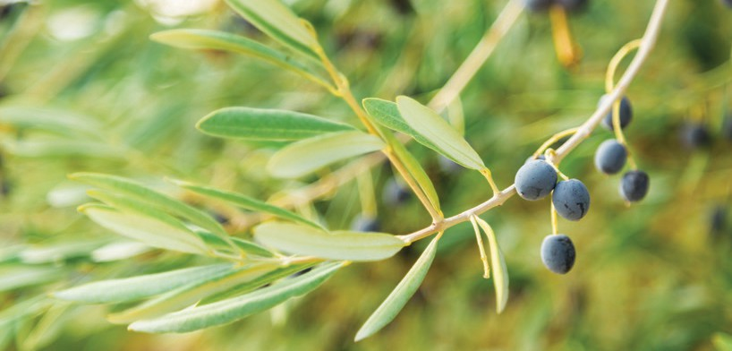
  - MOULIN DU MAS PALAT

Autour de l’olive
Initiez-vous à la culture de l’olivier, aux se- crets de l’extraction et à la dégustation des huiles d’olive, olives de table et tapenade. 34150 GIGNAC
+33 6 82 66 44 96 — masdepalat@orange.fr https://maspalat-moulin.com
  - LE ROCHER DES FÉES
Balades découvertes autour de l’exploita- tion, thématiques agricoles, patrimoniales, environnementales et dégustation de pro- duits autour du raisin de l’olive et de la figue. 3 rue du frau 34230 VENDÉMIAN
+33 6 62 60 07 91 — rocher.des.fees@gmail.com www.lerocherdesfees.fr

Les produits d’élevage
  - FERME LAFON DE LACAN
Exploitation familiale traditionnelle. Vous y trouverez un élevage de chèvres, de co- chons, de volailles et des produits fermiers au milieu de la garrigue et des oliviers. Pro- duits proposés : fromage de chèvres et spé- cialités, Pélardons AOC, volailles fermières, confitures maison, huile d’olive de l’exploita- tion, miel. Dégustation gratuite.
SAINT-PARGOIRE +33 4 67 96 75 58
  - CHÂTEAU CASTILLONNE
Le Château Castillonne est le seul produc- teur à proposer un caviar dont les œufs sont extraits par une petite césarienne effectuée sous anesthésie naturelle par le froid. Le caviar est prélevé directement au sein de la pisciculture du Château à Saint-Guilhem-le- Désert. Possibilités de visites gratuites avec dégustation et découverte des autres pro- duits artisanaux : anguille fumée, saumon fumé, truite des fjords fumée, daurade…
2, impasse de la Sablette
34150 SAINT-GUILHEM-LE-DÉSERT
+33 6 15 77 09 67
degustation@caviar-castillonne.com https://caviar-castillonne.com

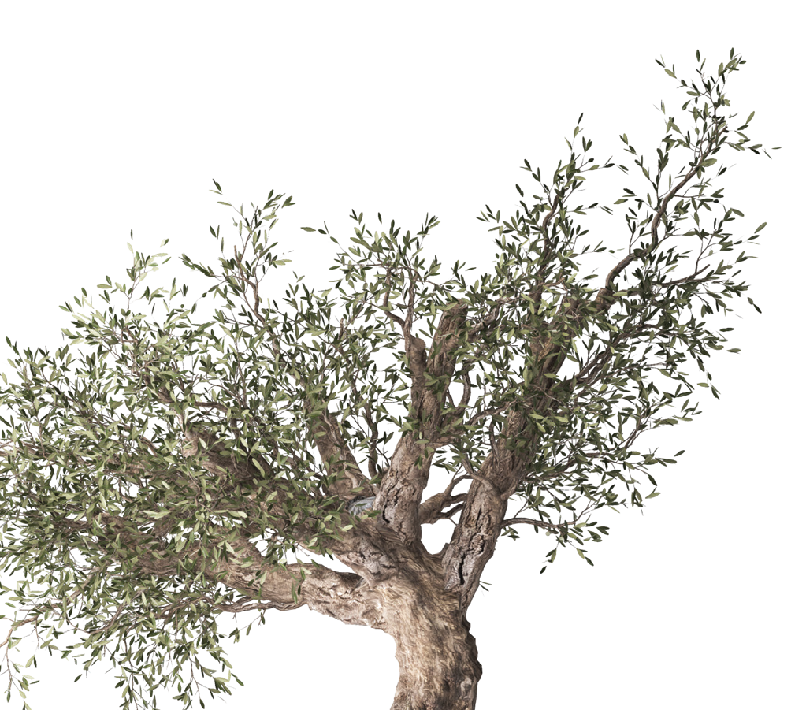

Votre séjour

Journée
coup de cœur
- Visite du Moulin du Mas Palat
- Déjeuner gastronomique chez SouKa
- Visite & dégustation de caviar au Château Castillonne
- Visite de la micro-brasserie Lasarde Prix à partir de : 55 €/adulte
Programme soumis à disponibilité au moment de la réservation. Contactez notre Agence de Voyage Locale : +33 4 67 57 00 03 sejour@saintguilhem-valleeherault.fr.

Quelques bonnes adresses
pour se restaurer

  - BRASSERIE ARTISANALE LÀSARDE
La Brasserie LÀSARDE produit ses bières sur place : de la production à la mise en bou- teille, vous avez la possibilité de visiter son laboratoire. Dans une ambiance chaleureuse autour du bar et de son patio, dégustez les 5 bières emblématiques. Planche de produits du terroir locaux.
+33 6 60 09 03 61 — 34150 SAINT-GUILHEM-LE-DÉSERT

  - SOUKA
C’est à Aniane, au cœur du vignoble des Terrasses du Larzac, que le restaurant Souka imagine une cuisine qui évolue au fil du temps, de l’humeur, d’un arrivage, d’une réflexion ou même d’une conversation. Réservation fortement conseillée.
36 boulevard Saint-Jean 34150 ANIANE
+33 4 67 57 44 83 — info@soukarestaurant.com

  - FERME AUBERGE LAFON DE LACAN
L’authenticité d’un restaurant à la ferme avec des produits du terroir et des spécialités issues des productions de la ferme.
Lieu dit Lafon de Lacan 34230 SAINT-PARGOIRE / +33 4 67 88 72 66
  - LA POURPRE ET LES OLIVIERS

À deux pas des gorges de l’Hérault, de la grotte de Clamouse, du pont du Diable et de Saint-Guilhem-le-Désert. Le chef Calixte Rasse a su imposer, dans un cadre convivial, sa cuisine originale et délicate mettant les produits du Languedoc-Roussillon en avant, en travaillant avec des producteurs locaux et en proposant un large choix de vins régionaux et essentiellement des caves particulières. Disciple d’Escoffier.
135 route d’Aniane 34150 SAINT-JEAN-DE-FOS
+33 4 67 57 27 50 — restaurantlapourpreetlesoliviers@wanadoo.fr

De Saint-Guilhem et son épée « Joyeuse » au Géant dont le château veille sur le village, de la rivière souterraine de Clamouse à la pureté des étoiles observées à Aniane, les légendes résonnent sous les voûtes de l’Abbaye de Gellone et du Pont du diable, bruissent entre les pierres des murs de l’Abbaye d’Aniane et musardent au gré des quatrains qui jalonnent le Sentier des poètes…

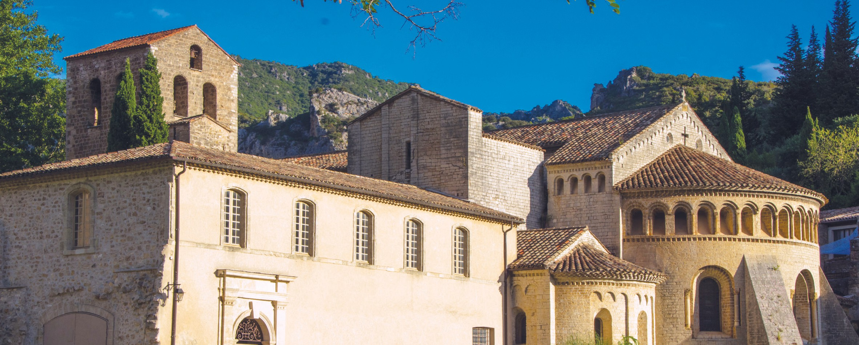
Saint-Guilhem-le-Désert
Inspiration
légendaire
Village médiéval avec son abbaye de Gellone inscrite au patrimoine mondial de l’UNESCO au titre des chemins de Saint-Jacques-de-Com- postelle. Incontournable !
  - Visite guidée
Visitez Saint-Guilhem-le-Désert, l’un des Plus Beaux Villages de France qui a tant à vous ra- conter! Étape incontournable sur le chemin de Saint-Jacques-de-Compostelle, Saint-Guilhem- le-Désert est niché dans le val de Gellone, un somptueux écrin de verdure et de rocaille. En compagnie d’un guide passionné, vous arpentez les ruelles du village et découvrez ses richesses médiévales. La visite se poursuit en flânant dans les ruelles typiques chargées d’émotions ! Visites possibles en plusieurs langues
Lieu de rendez-vous : Office de Tourisme, 2 place de la Liberté — 34150 Saint-Guilhem-le-Désert

Durée : 1 à 2 h
Tarif : 9 € par adulte et 5 € par enfant. Au-de- là de 10 personnes, contactez notre Agence de Voyage Locale : +33 4 67 57 00 03. Ticket duo de visites adultes à 10 € les mercredis pour les vi- sites guidées de St-Guilhem et d’Aniane.

Musée de l’Abbaye de Gellone
Situé dans l’ancien réfectoire des moines, salle impressionnante par sa sobriété, son caractère et sa lumière, le musée propose à partir d’élé- ments du XIIe siècle deux étonnantes recons- titutions matérielles du cloître. Un film raconte l’histoire mouvementée du lieu dont une partie se trouve aujourd’hui au Cloisters Museum de New York.
+33 4 67 57 04 59
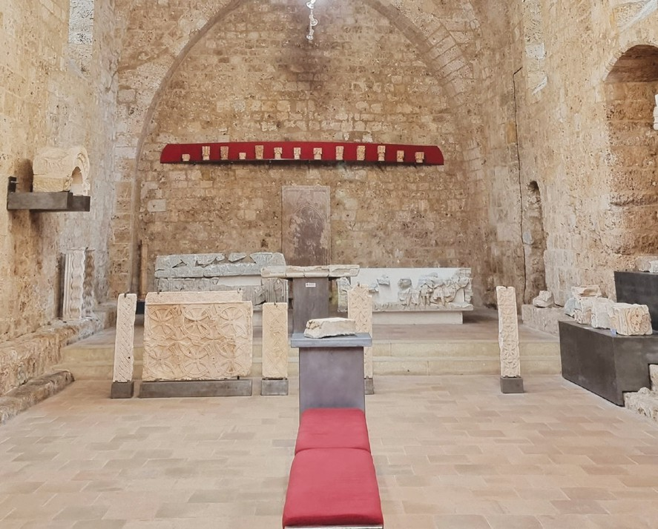
www.saint-guilhem-le-desert.com

Votre séjour
Ancienne abbaye d’Aniane

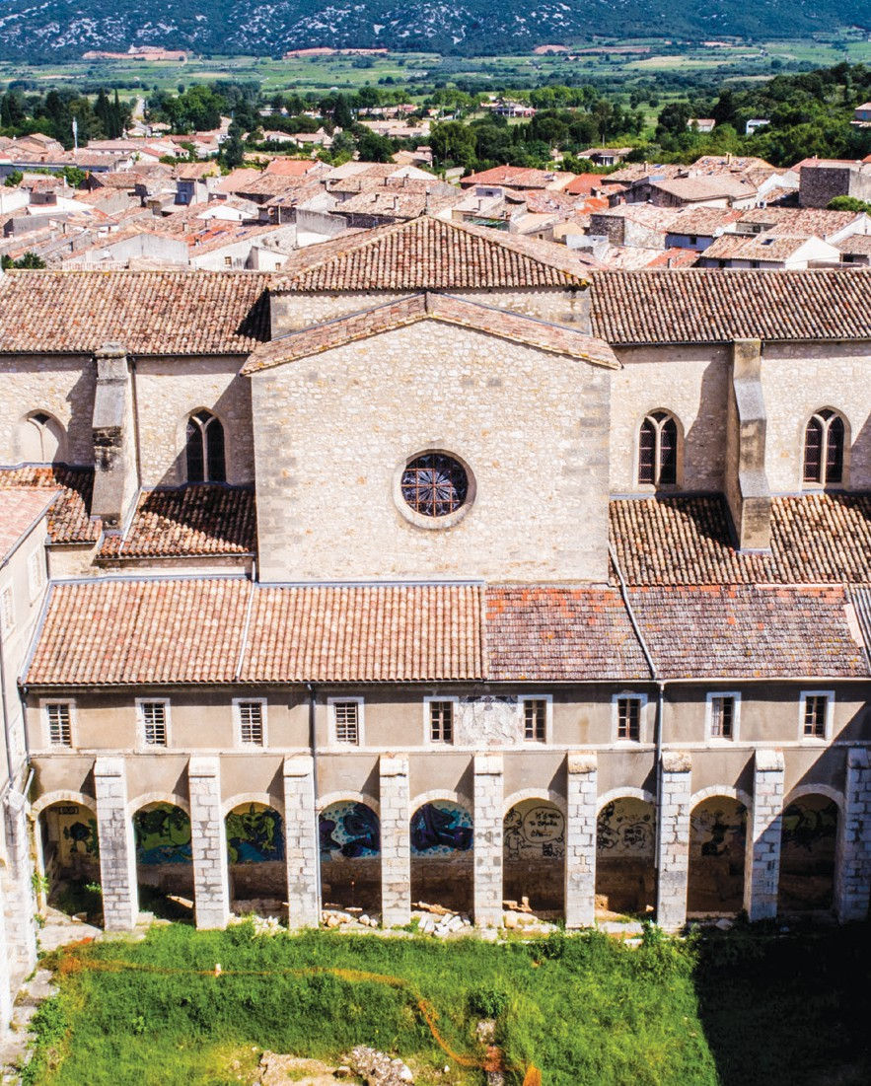
Ancien monastère bénédictin, le lieu a été trans- formé en filature de coton, en Maison centrale et en colonie pénitentiaire pour jeunes détenus. L’abbaye ouvre ses portes sur des temps réser- vés et révèle ses secrets exclusivement pour les visites guidées…
    - Visite guidée
Une exploration d’exception ! Participez à une visite commentée de l’abbaye d’Aniane et dé- couvrez son passé mouvementé. Les portes de cet espace aux multiples vies vous sont excep- tionnellement ouvertes. Visite disponible en plusieurs langues.
Lieu de rendez-vous communiqué par mail à la réservation
 Durée : 1 à 2 h
Tarif : 9 € par adulte et 5 € par enfant. Au-de- là de 10 personnes, contactez notre Agence de Voyage Locale : +33 4 67 57 00 03. Ticket duo de visites adultes à 10 € les mercredis pour les visites guidées de St-Guilhem et d’Aniane.

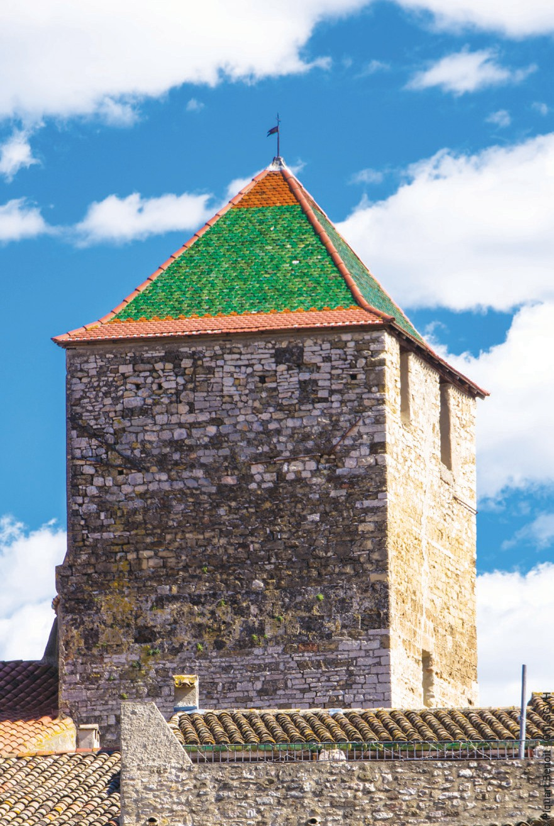
Saint-Jean-de-Fos
Village médiéval avec ses ruelles étroites et si- nueuses, Saint-Jean-de-Fos abrite une tradition vieille de plus de 60 ans : la poterie vernissée. Le village a compté jusqu’à 75 potiers en 1828 et accueille aujourd’hui une dizaine d’ateliers.
  - Visite guidée et découverte des ateliers de potiers
Découvrez le village de Saint-Jean-de-Fos qui
abrite une tradition potière vieille de 600 ans. La guide vous accompagnera dans les ruelles médiévales où les artisans potiers ouvrent leurs ateliers et font découvrir leur savoir-faire.
Lieu de rendez-vous : Argileum, maison de la poterie, 6 avenue du Monument — 34150 Saint- Jean-de-Fos
 Durée : 1 à 2 h
Tarif : 9 € par adulte et 5 € par enfant. Au-de- là de 10 personnes, contactez notre Agence de Voyage Locale : +33 4 67 57 00 03. Ticket duo de visites adultes à 10 € les mercredis pour les vi- sites guidées de St-Guilhem et d’Aniane.

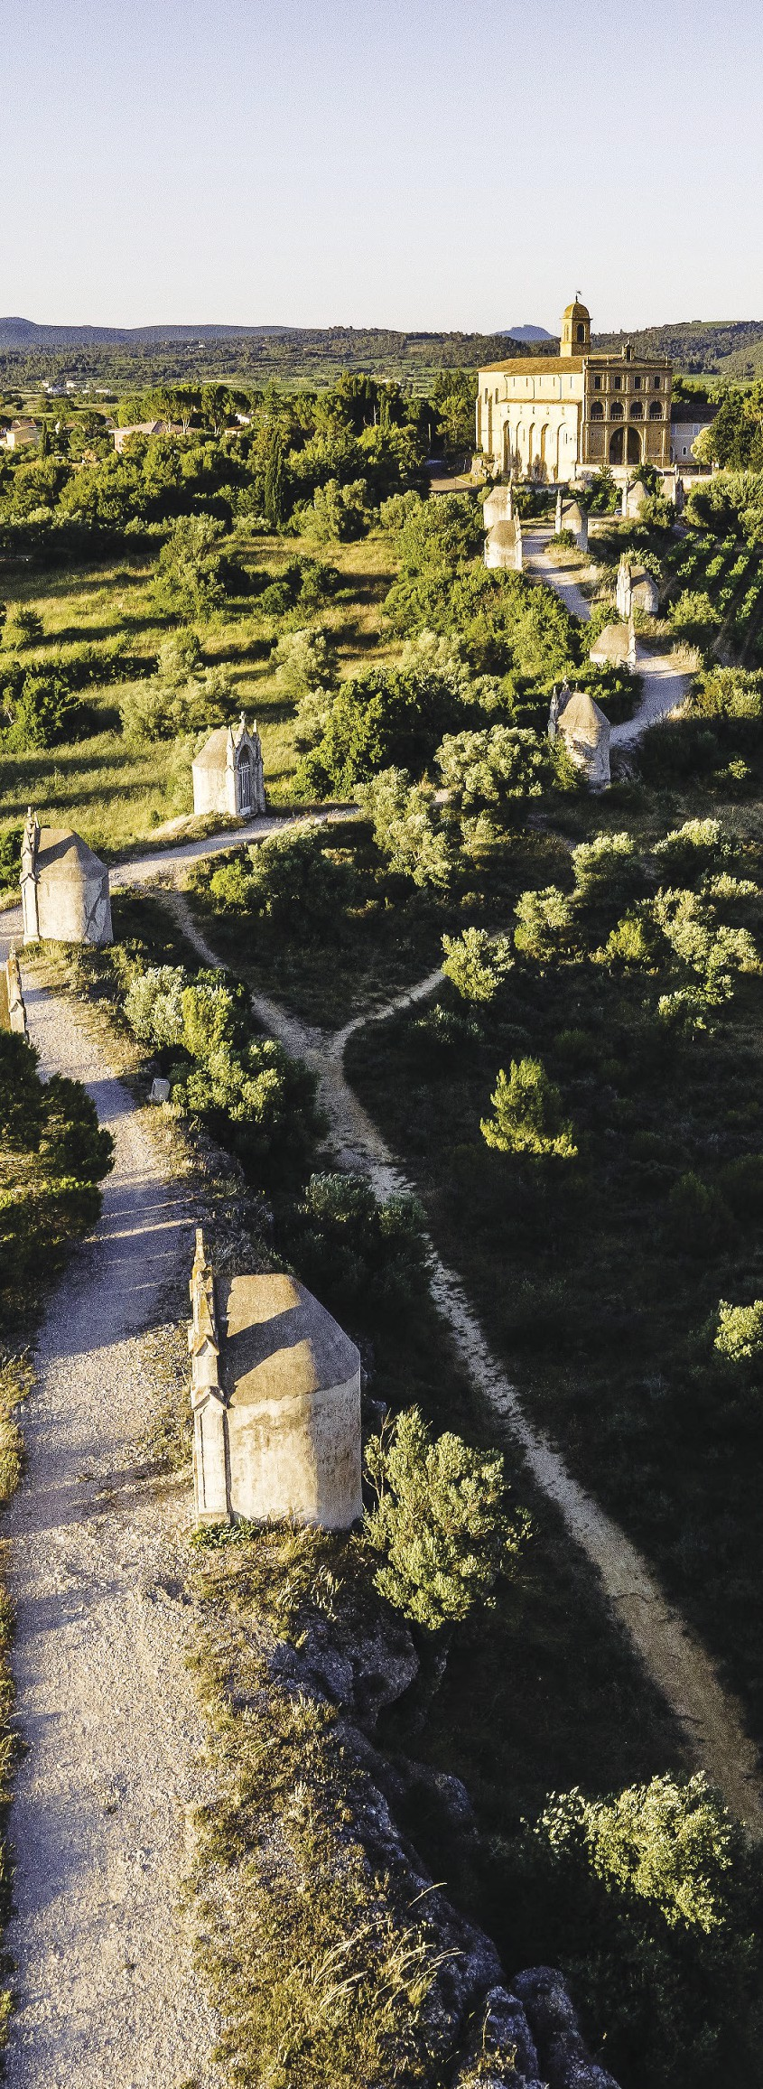



Gignac
Au départ de la place de la Victoire, la visite de Gignac vous fera arpenter les rues du centre- ville pour y découvrir les bâtiments embléma- tiques du village jusqu’à monter à la tour, mo- nument emblématique du village. Pour finir, rendez-vous sur la place du Jeu de Ballon où se- ront expliquées les règles d’un sport typique du territoire : le tambourin.
Lieu de rendez-vous communiqué par mail à la réservation
Durée : 1 h
Tarif : 9 € par adulte et 5 € par enfant.
Au-delà de 10 personnes, contactez notre Agence de Voyage Locale : +33 4 67 57 00 03.

Montpeyroux
Le village-rue est bâti sur le « cami ferrat», an- cien chemin commercial qui reliait le littoral au Larzac, en passant par le pont du Diable. Après avoir vécu du commerce, Montpeyroux, sur- plombé par le Castellas, s’est tourné vers la pro- duction de vins d’excellence.
Lieu de rendez-vous communiqué par mail à la réservation
Durée : 1 h
Tarif : 9 € par adulte et 5 € par enfant.
Au-delà de 10 personnes, contactez notre Agence de Voyage Locale : +33 4 67 57 00 03.

Journée
coup de cœur
  - Visite guidée de Saint-Guilhem-le-Désert
  - Déjeuner à la Taverne de l’Escuelle avec vue sur le platane centenaire
  - Visite commentée du Pont du Diable et son environnement
  - Dégustation de produit du terroir à la vino- thèque de la Maison du Grand Site
Prix à partir de : 43 €/adulte
Programme soumis à disponibilité au moment de la réservation. Contactez notre Agence de Voyage Locale : +33 4 67 57 00 03 sejour@saintguilhem-valleeherault.fr

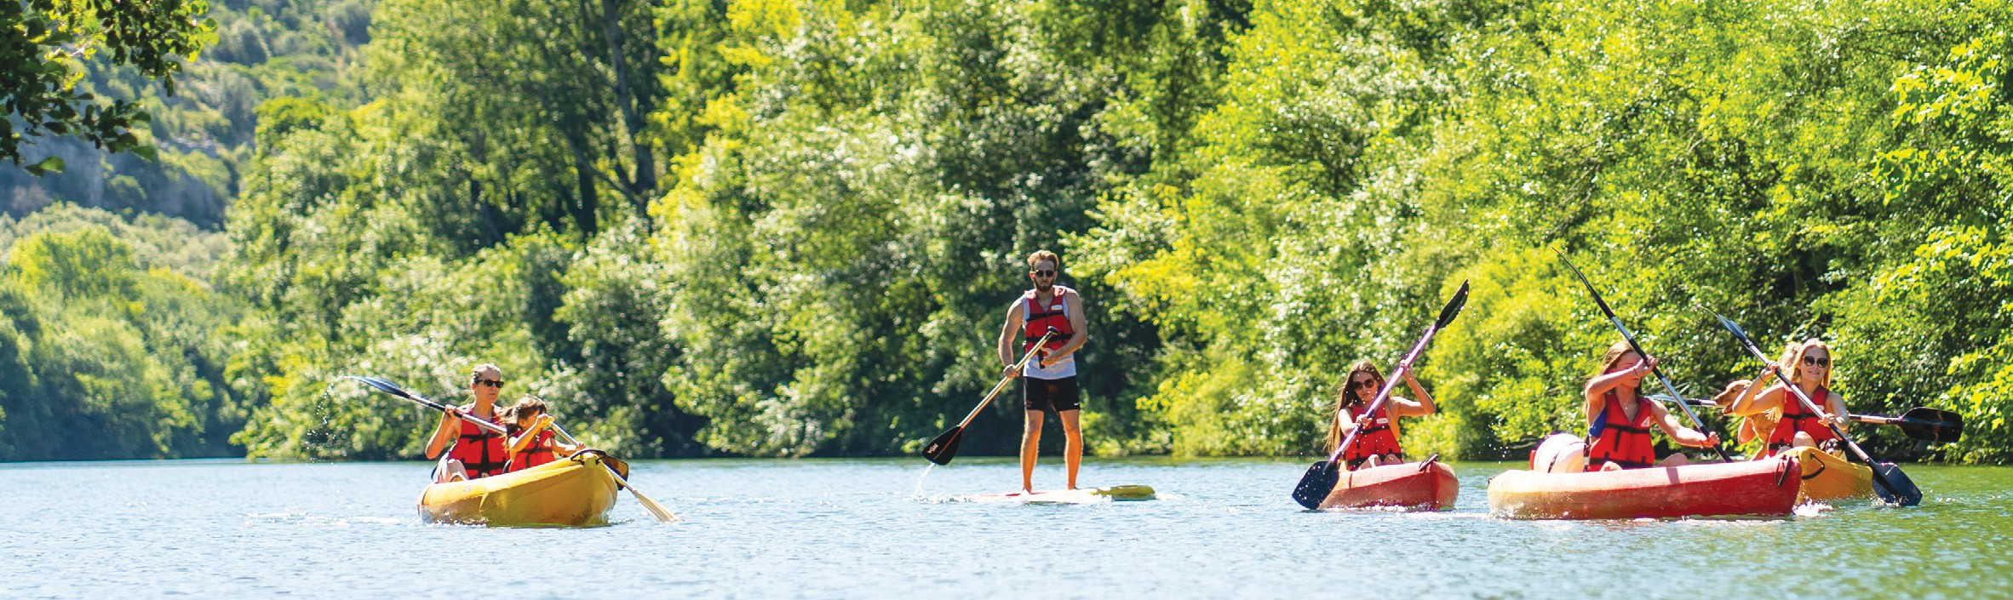
Il est temps de flâner, d’inspirer, de respirer et de piquer une tête à la plage du pont du Diable au cœur du Grand Site de France des Gorges de l’Hérault.
Votre séjour
Inspiration
naturelle
Au fil de l’eau glissent canoës et paddles, les siestes et les guinguettes au bord de l’eau rythment journées et soirées et la balle du jeu de tambourin claque parfois tard sur les frontons.

La Grotte de Clamouse
Au cœur du Grand Site de France « Gorges de l’Hé- rault », la Grotte de Clamouse et sa légende ont toutes les raisons de vous captiver… La grotte de Clamouse est une merveille souterraine que le lent travail de l’eau ne cesse d’embellir depuis plusieurs millions d’années. Elle doit sa renom- mée à la beauté, la diversité, l’abondance et la rareté de ses concrétions. Pénétrer dans la grotte de Clamouse, c’est se préparer à des moments d’émotion ! La visite guidée dure un peu plus d’une heure pendant laquelle vous explorez la grotte et faites des découvertes inattendues.
Route de Saint-Guilhem-le-Désert
34150 SAINT-JEAN-DE-FOS
Tél. : +33 4 67 57 71 05 — www.clamouse.com
  - Spéléopark de la Grotte de Clamouse
Un parcours sportif pour découvrir autrement
« la Clamouse » en famille. Les principes de l’ac- crobranche appliqués au milieu souterrain avec divers ateliers (ponts de singe, tyroliennes). L’ac- tivité ne se limite pas à ces aspects ludiques et sportifs, car il s’agit également d’une véritable visite guidée, avec des explications géologiques et didactiques… Unique !

Observation des étoiles

- Observatoire astronomique d’Aniane — Arts et Astres
Les joyaux de l’Univers se contemplent à l’Ob-
servatoire Astronomique d’Aniane, situé dans un site naturel protégé, au milieu de coupoles dédiées à l’astronomie. Conférences à la portée de tous, observations du Soleil, des planètes et des astres avec nos télescopes. Parcours ludique et pédagogique. Stages d’initiation et de perfec- tionnement.
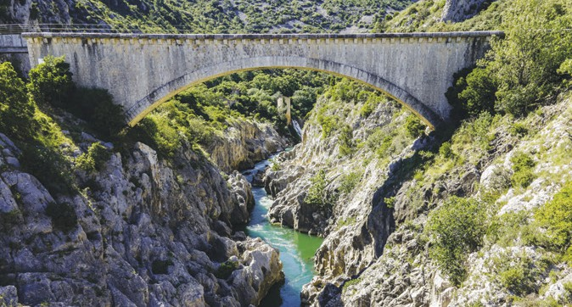

+33 7 68 73 69 00 — 34150 ANIANE
Journée
coup de cœur
- Découverte des gorges de l’Hérault en canoë
- Déjeuner à la Brasserie du Pont du Diable
- Visite de la grotte de Clamouse
- Soirée découverte de l’astrono- mie et observation des étoiles Prix à partir de : 95 €/adulte
Programme soumis à disponibilité au moment de la réservation.
Contactez notre Agence de Voyage Locale : +33 4 67 57 00 03
sejour@saintguilhem-valleeherault.fr


Canoés
et activités nautiques
  - Les canoés du Pont du Diable
Au cœur du Grand Site de Saint-Guilhem-le-Dé- sert, deux parcours pour toute la famille. Balades en paddle à la découverte du fleuve tranquille, en aval du pont.
+33 6 84 57 75 25/+33 6 09 84 66 91
www.canoe-pont-du-diable.com 34150 ANIANE
Ouverture saisonnière de juin à septembre
  - Gignac Canoé-Kayak
En saison estivale, le club Gignac Canoë Kayak propose des locations de paddles et canoës sur la base nautique de la Meuse à Gignac et deux par- cours de navigation au cœur du site des Gorges de l’Hérault.
34150 GIGNAC
  - Canoé Kayapuna
Découvrez la partie la plus sauvage des Gorges de l’Hérault, uniquement accessible en ca- noë-kayak. Parcours de 4 ou 12 km, accessible à tous (enfants à partir de 6 ans, savoir nager). 34150 SAINT-GUILHEM-LE-DÉSERT
  - Canoé Rapido
Deux parcours exceptionnels pour les amoureux de la nature. Une activité idéale pour profiter de la beauté de ces paysages, d’une eau limpide et plus chaude que la Méditerranée.
+33 4 67 55 75 75
34150 SAINT-GUILHEM-LE-DÉSERT
  - Goût d’Aventure
Goût d’Aventure propose des activités aqua- tiques, mais aussi terrestres à Saint-Guilhem-le- Désert. Via ferrata, spéléologie, escalade, cano- rafting, canyoning, bouée ludique…
+33 4 34 48 02 39 — 34150 ANIANE
  - Canoé La Vallée des Moulins
Dans un cadre méditerranéen, venez naviguer à votre rythme avec nos canoés sur une partie spécifique des gorges de l’Hérault qui ne peut se visiter qu’avec une embarcation.
+33 4 67 73 12 45
34150 SAINT-GUILHEM-LE-DÉSERT

Vélo, trottinettes et scooters électriques

- CYCL’ONE AVENTURE
Partagez des moments en plein air entre amis ou en famille et découvrez de nouvelles sensations sur nos parcours VTT.
+33 7 86 48 87 60 — 34570 MONTARNAUD
- OC.EBIKE
Location des vélos de ville et VTT électriques qui vous permettront de (re) découvrir les plaisirs du vélo. Parcourez les sentiers autour des Gorges de l’Hérault et ouvrez-vous de nouveaux horizons. 34267 SAINT-JEAN-DE-FOS
- LANGUEDOC ÉVASION — TROT ÉVASION

Trottinettes électriques tout-terrain — 100 % évasion — 100 % plaisirs. Balades accompa- gnées de 2 h autour de Saint-Guilhem-le-Désert. 34150 SAINT-GUILHEM-LE-DÉSERT

Les oenorandos et les balades

  - Circuit Les Fenestrettes
à Saint-Guilhem-le-Désert
  - Circuit du Roc des Deux Vierges
à Saint-Saturnin-de-Lucian
  - Parcours la Trace Verte
à Saint-André-de-Sangonis
  - De Rouviège à Dardaillon
à Bélarga, au bord du fleuve Hérault
  - Oenorando Des Terroirs
de Gignac et d’Aniane
  - Circuit Notre-Dame du Lieu Plaisant
à Saint-Guilhem-le-Désert
  - Circuit Le Castellas
à Montpeyroux
  - Circuit Télégraphe de Chappe
à Saint-Bauzille-de-la-Sylve

Avec 160 domaines viticoles et 5 AOC, la vigne d’ici est bénie des dieux. La terre est rouge ou argileuse, les Grés et les alluvions du fleuve Hérault enchantent les papilles dans des accords sublimes. L’heure est à la dégustation et au bonheur des arômes et des mets.

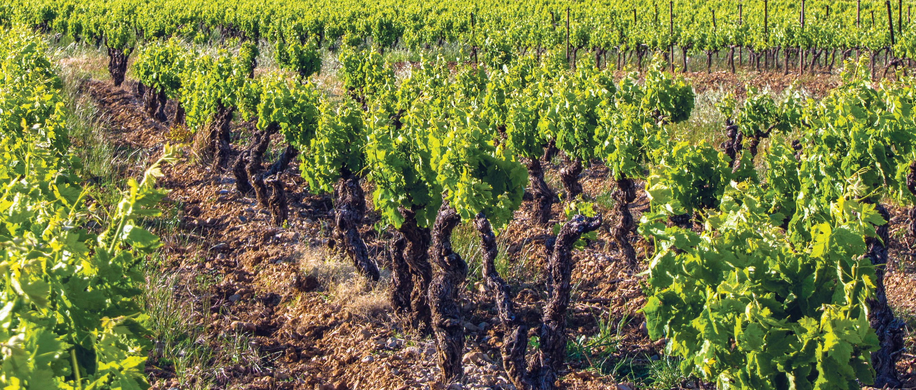
La Vinothèque
Votre séjour
Inspiration
vigneronne
La Vinothèque, au cœur de la boutique de pro- duits locaux, le Mas des Agriculteurs, est une vitrine dédiée à la promotion des vins produits en Vallée de l’Hérault ainsi que du « Concours des vins de la Vallée de l’Hérault ». Venez dé- guster, entrez dans une bulle, faites confiance à vos papilles et laissez-vous transporter par vos sens ! Initiations à la dégustation lors des ate- liers animés par la sommelière de la Vinothèque (jusque 6 personnes)
Gratuit au +33 4 67 56 41 97 ou +33 4 67 57 58 83
Au-delà de 6 personnes, sur rendez-vous uni- quement : forfait de 2 €/pers de participation à la découverte des cuvées du jour. Contactez notre Agence de Voyage Locale : +33 4 67 57 00 03 Accueil d’avril à novembre :
- Avril (fermé le lundi), mai, juin, septembre : 11 h-18 h. 7 j/7
- Juillet-août :
11 h 30-19 h. 7 j/7
- Octobre et novembre :
10 h 30-17 h 30 (fermé le lundi).
Tél. +33(0)4 67 56 41 97
boutique.oti@saintguilhem-valleeherault.fr

Balades
dans les vignes
- LE PETIT TRAIN DES VIGNES DU DOMAINE ALEXANDRIN
Balade découverte à bord du petit train des
vignes, Jérôme vous présentera sa vie au quo- tidien, son vignoble, les terroirs, les cépages et les vins du domaine Alexandrin. Alexandra vous recevra au caveau pour une dégustation gra- tuite, votre billet remboursé dès 30 € d’achat en vins du Domaine.
+33 6 70 02 38 69 — 34 210 SAINT-JEAN-DE-FOS
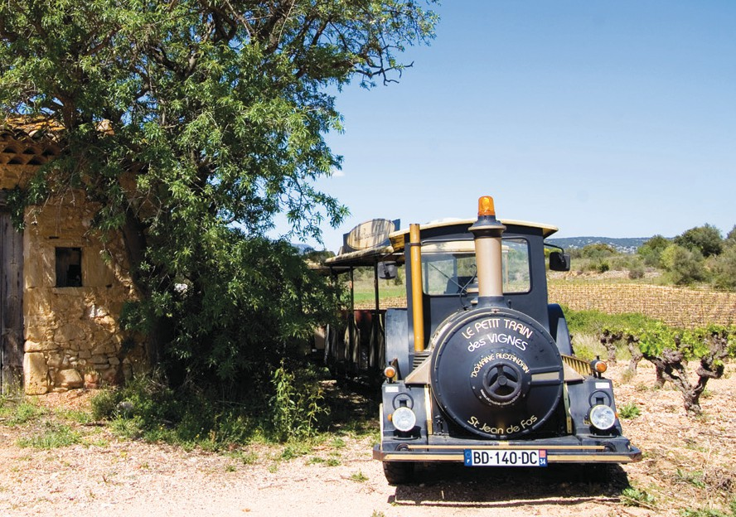

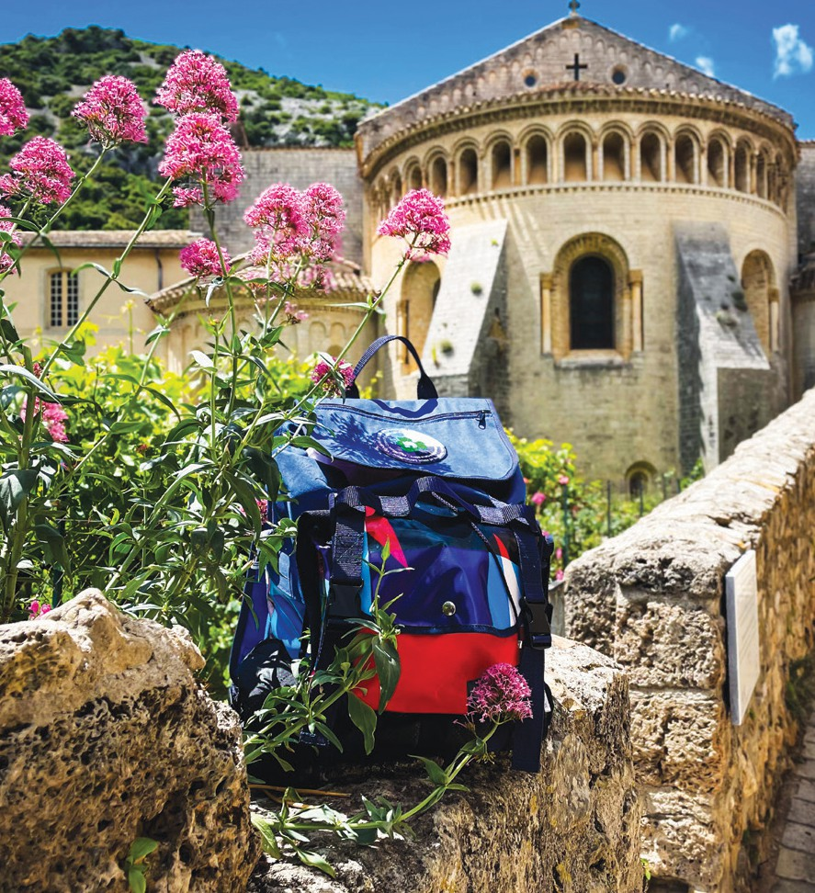
Le Comporte
Découvrez en famille les richesses de nos vi- gnobles de manière ludique avec Le Comporte, le sac à dos vigneron ! Empruntez gratuitement le sac le temps d’une journée et partez à l’aven- ture dans les vignes et apprenez-en plus sur le terroir et les savoir-faire locaux. Contenant des jeux pour toute la famille, mais aussi des outils pour développer ses connaissances sur le vin, ce sac plaira aux petits et aux grands. Les lieux où le trouver pour passer de superbes moments en famille ou entre amis :
- Office de Tourisme Saint-Guilhem-le-Désert Vallée de l’Hérault :
Accueil de Gignac, Parc de Camalcé, 34150 Gignac

Accueil de la Maison du Grand Site de France, 34150 Aniane
Journée
coup de cœur
- Balade en trottinette électrique à travers le vignoble
- Casse-croûte vigneron au Domaine des Conquêtes
- Balade insolite, le Petit Train des vignes
Prix à partir de : 85 €/adulte Programme soumis à disponibilité au moment de la réservation.
Contactez notre Agence de Voyage Locale : +33 4 67 57 00 03
sejour@saintguilhem-valleeherault.fr
+33 4 67 57 58 83
contact@saintguilhem-valleherault.fr
- Domaine des Conquêtes
376 chemin des Conquêtes, 34150 Aniane
+33 7 49 51 03 62 -www.domainedesconquetes.fr
- CastelBarry Coopérative Artisanale
5 Pl. François Villon, 34150 Montpeyroux
+33 4 67 96 61 08 - www.castelbarry.com
- FONJOYA — Cave de Saint-Saturnin
Av. de la Coopérative
34725 Saint-Saturnin-de-Lucian
+33 4 67 96 49 08 - www.fonjoya.com
- Domaine de Pélican
Lieu dit le Pélican, Chemin de Pélican, 34150 Gignac
+33 4 67 57 68 92 - www.domainedepelican.fr



Les domaines viticoles

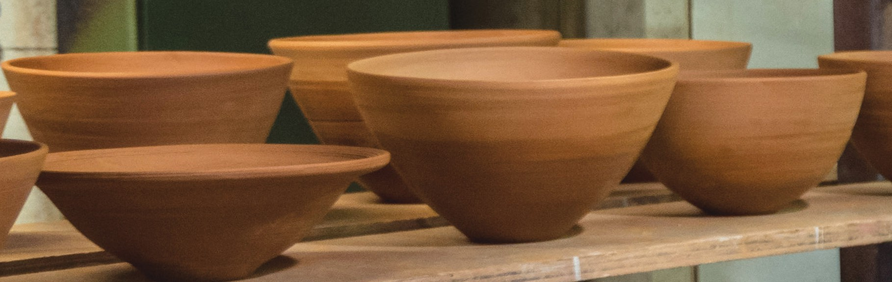
Votre séjour
Inspiration
créative

Dans cette terre d’expérience, le voyage est initiatique. Artisans d’art et de bouche conjuguent leurs talents et au détour d’un chemin, les mazets se parent de graffitis artistiques, « land art » chargé de la mémoire du travail des champs. Pendant les fêtes locales dansent les ani- maux totémiques, incarnation d’un passé glorieux et d’un présent pétri de traditions.


Argileum
de potiers
à visiter
- OYAS ENVIRONNEMENT
Les Oyas sont des poteries d’arrosage autonomes et écologiques. Cette céra- mique microporeuse diffuse lentement et naturellement l’humidité nécessaire aux plantes.
174 B route d’Aniane
34150 SAINT-JEAN-DE-FOS
contact@oyas-environnement.com
+33 4 99 65 27 90
- LES BOUTIQUES DE NOËL DE L’OFFICE DE TOURISME
En période de fêtes de fin d’année, l’Of-
fice de Tourisme transforme son bu- reau d’accueil de Gignac et Argileum en boutiques de Noël avec un large choix d’artisanat local (bijoux, poterie, cou- teaux…) et de produits du terroir (huile d’olive, biscuits, vins, bière, miel…). De quoi mettre de jolis cadeaux « made in Vallée de l’Hérault » sous les sapins.
+ 33 4 67 57 58 83
Échoppes
La maison de la poterie
Argileum est un authentique atelier du XIXe siècle étonnamment restauré, au cœur de Saint-Jean- de-Fos, village de potiers où le cœur de l’artisanat bat depuis des siècles. Préparez-vous à être cap- tivé ! Entre tradition et modernité, authenticité et innovation, Argileum vous place au cœur d’un parcours de découverte ludique et captivant sur la vie des potiers, le savoir-faire et l’histoire de la céramique. La visite d’Argileum devient un mo- ment inoubliable où vos sens sont mis à contri- bution et vous font percer les mystères de la cé- ramique ! Sur place : visite du musée, ateliers de poterie de modelage et de tournage, exprimez votre talent !
6 av. du Monument — 34150 SAINT-JEAN-DE-FOS
+ 33 (0) 4 67 56 41 96 — https:/www.argileum.fr/
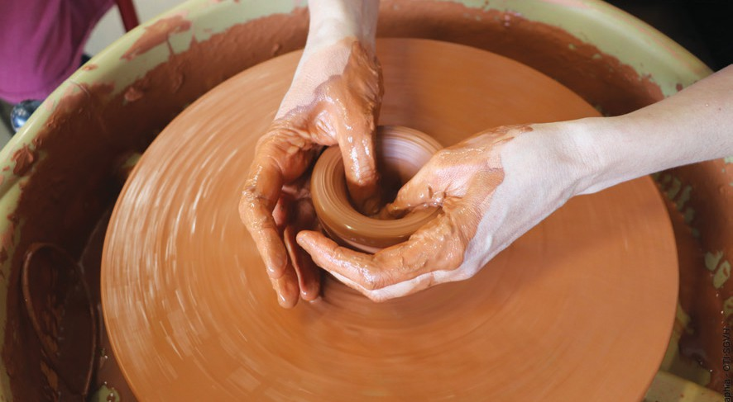

Au cœur de l’artisanat local

- COUTELLERIE DE LA BOISSIÈRE
Poussez les portes de la coutellerie de la Bois- sière située aux pieds de la forêt domaniale de St-Guilhem-le-Désert. Benjamin Auzier, desi- gner coutelier, vous accueille dans son atelier pour vous présenter ses pièces de collection et vous faire partager une expérience unique. Pe- tits et grands, venez-vous mettre dans la peau d’un coutelier.
2 chemin des Cantals 34150 LA BOISSIÈRE
+33 4 67 91 01 62 — contact@auzier.fr

- MUSÉE VILLAGE D’ANTAN
Passez la porte du Musée du village d’Antan, vous rencontrerez Jacques et Hélène Prouget, les san- tonniers du village ! Jacques vous accueillera plein de malice, avec le sourire, et vous réservera l’une des nombreuses anecdotes villageoises dont il a le secret! Ne quittez pas les lieux sans avoir goû- té une sucrerie et savouré un thé à l’ombre de la terrasse du salon de thé du Musée.
115 rue Chapelle des Pénitents 34150 St-Guilhem-le-Désert
+33 4 67 57 77 07 — musee.villagedantan@gmail.com
- LA LAME DE LA VALLÉE DORÉE
Artisan créateur en coutellerie et maroquinerie artisanale, formé par la Confrérie de la Coutel- lerie de Tié (Thiers). Créateur du couteau « le vernissé de Saint-Jean-de-Fos », ce couteau qui se termine par une émeraude en terre cuite vernissée symbolise tout le savoir-faire de la poterie du village. Pour la maroquinerie, divers modèles uniques conçus dans la plus noble des matières en cuir de vachette pleine fleur d’une qualité inégalée, les coutures et les finitions sont faites manuellement.
10 bis rue du Labadou 34150 SAINT-JEAN-DE-FOS
+33 4 67 56 90 72/+33 6 31 33 88 41
marcel.canals0803@gmail.com

- BOIS DE LA GARRIGUE
Pour un cadeau original et écologiste, les bois de la Garrigue vous enchanteront : stylos, porte- clés, boîtes à senteur, bougeoirs, mortiers, mé- daillons, bijoux, poudre de cade, etc. Visitez l’atelier et les fabrications en bois uniques.
10 rue du Castellas Le Barry 34150 MONTPEYROUX
+33 6 08 04 62 49 — danieldubarry@orange.fr


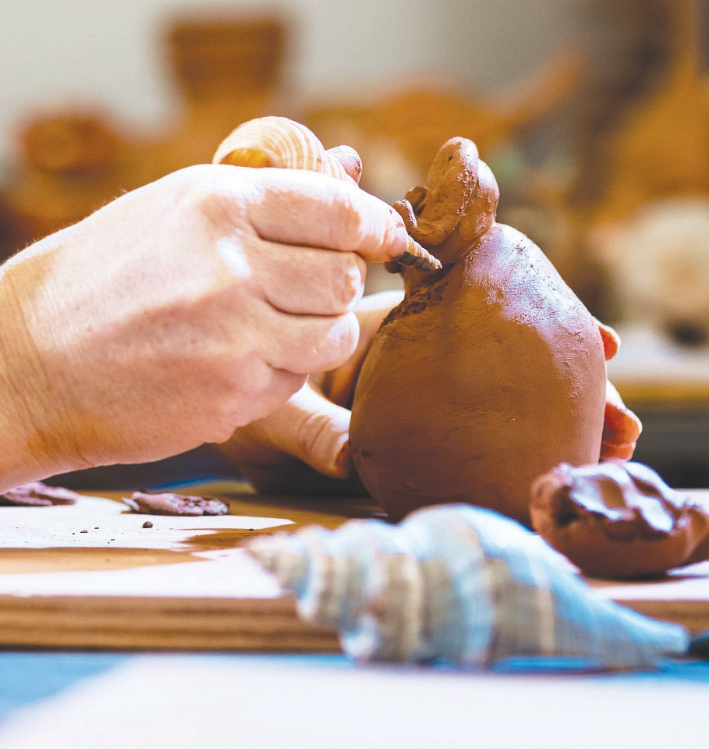
Journée
coup de cœur
- Visite du musée du Village d’antan
- Déjeuner
- Visite guidée de Saint-Jean-de-Fos et ses échoppes de créateurs
- Visite d’Argileum, la maison de la poterie
Prix à partir de : 49 €/adulte
Programme soumis à disponibilité au moment de la réservation.

Contactez notre Agence de Voyage Locale :
+33 4 67 57 00 03
sejour@saintguilhem-valleeherault.fr

La vallée de l’Hérault
s’engage pour l’aventure des Jeux 2024
Votre projet de séjour sportif se construit sur mesure avec des gens d’ici !

Une Agence de voyage locale
Respirez, l’aventure commence ici ! Une équipe locale est là pour créer des programmes clés en main adaptés à vos envies! 52 week-ends d’inspiration vigneronne, « arty », légendaire ou gourmande ont été pensés en exclusivité avec des partenaires éco-responsables, des guides locaux et l’accent de la langue d’Oc !

Confiez-nous votre projet
+33 (0)4 67 57 58 83
sejour@saintguilhem-valleeherault.fr
Consultez, postez, partagez
#TourismeSaintGuilhem

WWW. SAINTGUILHEM-VALLEEHERAULT. FR
Office de Tourisme Saint-Guilhem-le-Désert Vallée de l’Hérault
3 parc d’activités de Camalcé BP46 — 34150 GIGNAC
Service Réceptif : du lundi au vendredi de 9 h à 12 h 30 et de 14 h à 17 h 30
+33 (0)4 67 57 00 03 — sejour@saintguilhem-valleeherault.fr

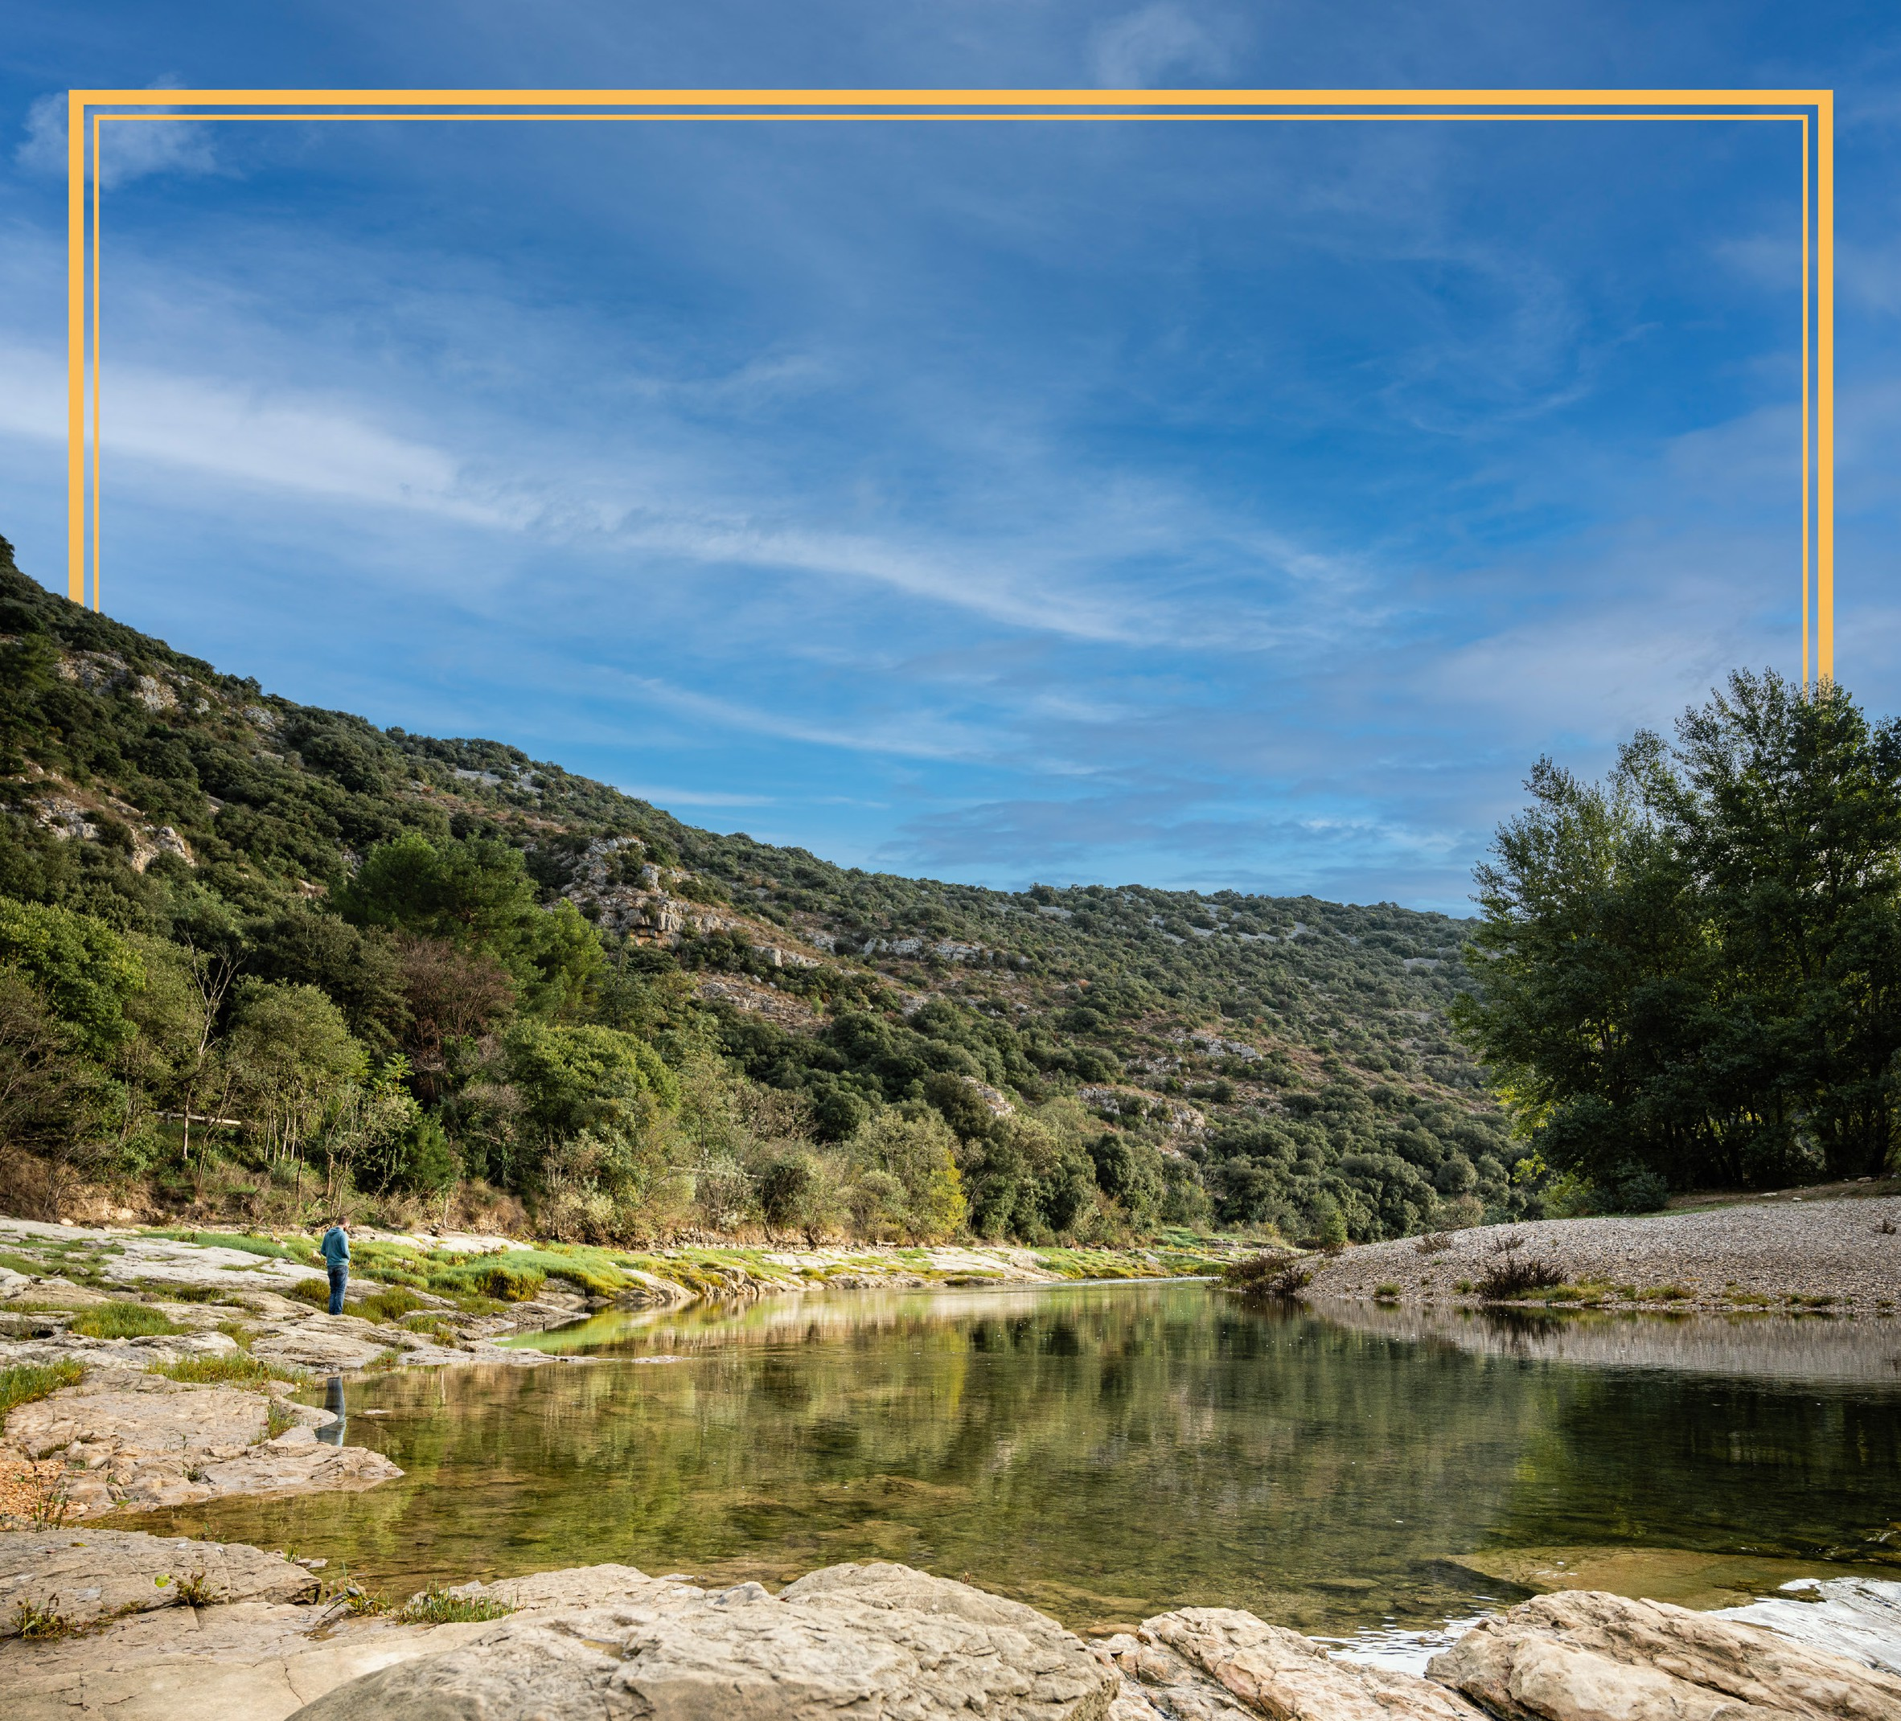















Organisation des Nations Unies
pour l’éducation, la science et la culture

Chemins de Saint-Jacques- de-Compostelle en France inscrits sur la Liste du patrimoine mondial en 1998
O
P
•
M
E
U
G
N
A
T
D
I
I
R
A
E
L
H
D
L
R
O
W
•
•
L
A
I
D
N
O
M
P
A
E
T
N
R
I
I
O
M
M
O
I
R
N
T
I
A

